UMR CNRS 6026
INTERACTIONS CELLULAIRES ETMOLECULAIRES
Hygiène & Sécurité Généralités

Règles générales d’Hygiène & Sécurité

1/ Eviter les risques
2/ Evaluer les risques qui ne peuvent pas être évités
/ Combattre les risques à la source
4/Adapterletravailàl’homme,enparticulierencequiconcernelaconceptiondespostesdetravailainsi que le choix des équipements et des méthodes de travail
5/Tenir compte de l’état d’évolution de la technique
6/ remplacer ce qui est dangereux par ce qui n’est pas dangereux, ou par ce qui est moins dangereux
7/Planifierlapréventionenyintégrant,dansunensemblecohérent,latechnique,l’organisationdutravail, lesconditionsdetravail,lesrelationssocialesetl’influencedesfacteursambiants,notammentencequi concerne les risques liés au harcèlement moral
8/Prendredesmesuresdeprotectioncollectiveenleurdonnantlaprioritésurlesmesuresdeprotection individuelle
9/ donner les instructions appropriées aux personnels (responsabilité de l’encadrant direct)

dans les laboratoires : Ne pas manger, ni boire
Ne pas fumer
Ne pas se maquiller
Ne pas se ronger les ongles

Le droit de retrait

siunagentaunmotifraisonnabledepenserquesasituationdetravailprésenteundangergraveetimminent pour sa vie ou sa santé, ou s’il constate une défectuosité dans les systèmes de protection :
1:ilenaviseimmédiatementl’autoritéadministrative(directeurdel’unité)etl’inscritdansle registre des dangers graves et imminents. (localisation : près du bureau du secrétariat de l’unité)
2:ilpeutrefuserd’effectuerletravaildemandé,sansaucunesanctionpossible(sil’exercicedudroitde retrait n’a pas été abusif)

Les principaux types de risques

incendie; électricité ; gestes et postures (manutention et travail sur écran) ; risques chimiques ; risques biologiques ( et expérimentation animale ; radioactivité ; machines dangereuses et appareils sous pression

Prévention des risques

Pouraideràlapréventiondesrisques,despictogrammespourlasignalisationdesantéetdesécuritéet
l’étiquetage des produits chimiques ont été définis.

Ces pictogrammes, ou symboles graphiques, peuvent servir à décrire une situation, à prescrire un comportement déterminé, ou encore à donner une indication de danger. sur les lieux de travail, un pictogrammeappliquésurunpanneauparticipeàlasignalisationdesantéetdesécurité.Lespictogrammes servent également en matière d’étiquetage des produits chimiques.

interdiction =rond à pictogramme noir sur fond blanc, cerclé et barré de rouge à 45 ° (le rouge doit recouvrir au moins 5 % de la surface du panneau)

Avertissementouindication=Triangleàpictogrammenoirsurfondjaune,avecbordurenoire(lejaune doit recouvrir au moins 50 % de la surface du panneau)

Obligation = rond à pictogramme blanc sur fond bleu (le bleu doit recouvrir au moins 50 % de la surface du panneau)

sauvetageetsecours=Carréourectangleàpictogrammeblancsurfondvert(levertdoitrecouvrirau moins 50 % de la surface du panneau)

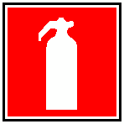
Matérielouéquipementdeluttecontrel’incendie=rectangleoucarréàpictogrammeblancsurfondrouge
(le rouge doit recouvrir au moins 50 % de la surface du panneau)

Pourplusderenseignements,vouspouvezconsulterlesitedel’iNrs(institutNationalderechercheet de sécurité) :
http://www.inrs.fr

Les pictogrammes d’identificationdes risques

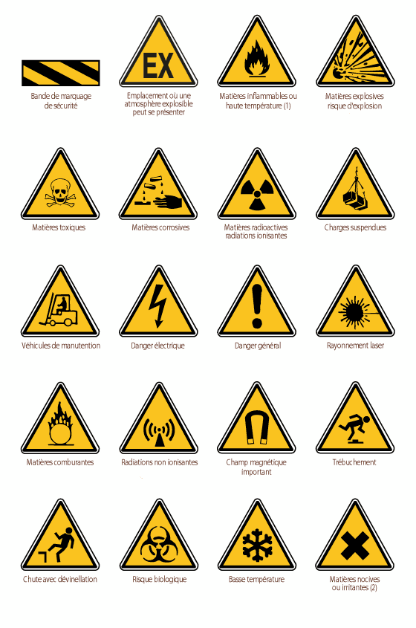

Conduite à teniren cas d’accident
Face à un accident, je garde mon calme. iMPOrTANT: j’agis dans l’ordre suivant :
1/PrOTEgEr=jeprotègelavictimesansmemettreendanger(nedéplacerlavictimequ’encasd’extrême nécessité et de danger immédiat).
2/ALErTEr = je téléphone aux secours (voir les numéros d’urgence au début de ce document)
/sECOurir=jelaisseagirlessauveteurssecouristesdutravailquiontétéforméspoureffectuerles premiers gestes d’urgence.

Personnelssecouristesauseindel’entreprise :lalistedessecouristesestaffichéedanschaquecouloir
en plus d’être disponible sur l’intranet de l’unité.

Alerter dans un deuxième temps :
- la médecine du travail
- la hiérarchie
- ingénieurhygiène & sécurité

CahierHygiène & Sécurité

registre mis à la disposition du personnel (en face du bureau de la secrétaire générale de l’unité).
ilpermet de consigner les observations, les suggestions et les problèmes relatifs à la prévention des risques.L’objetd’untelregistreestd’inscrirelesaccidentsn’entraînantpasd’arrêtdetravailainsi quetouslesincidentspourenpermettrel’analyseetenéviterlerenouvellement.ilyseramentionné: un risque éventuel observé ou encouru, un incident vu ou vécu, un dysfonctionnement ou le non fonctionnementd’uninstrumentoud’undispositifdesécurité,toutesuggestionrelativeàlapréventiondes risques et à l’amélioration des conditions de travail

Conduite à teniren cas d’incendie

1/ Ne pas s’exposer inutilement
2/ Maîtriser l’incendie si possible (si le feu n’est pas trop important)
/ quitter le local en fermant la porte
4/ Couper les fluidessi possible
5/ donner l’alarme et faire évacuer
Repérer les voies possibles d’évacuation

La déclaration d’un feu est consécutive à la coexistence de trois conditions :
- présence d’un combustible
- présence d’un comburant (oxygène)
- présence d’une source de chaleur

C’estletriangledufeu.Pourarrêterunincendie,ilfautéliminerl’undestroiscôtésdece«triangle»du feu.

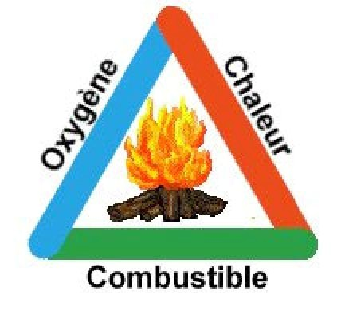

ilexiste plusieurs types de feu suivant la nature du combustible :

Classe | Nature
A | Feux de matériaux solides (cellulose, bois, tissus, papier) dont la combustion se fait généralement avec formation de braises.  Ces feux sont parfois dits «feux secs».
b | Feux de solides liquéfiablesou de liquides (produits pétroliers, alcool, huiles,  solvants organiques, graisses).  Ces feux sont parfois dits»feux gras».
C | Feux de gaz : méthane, propane, butane.
d | Feux spéciaux : métaux, ... , phosphore.

de ce fait, il existe plusieurs types d’extincteurs pour lutter contre ces différents feux.

Repéreroù sont les extincteurs, et à quel type de feux ils correspondent :

- Feux de classeA(solides de nature organique) => extincteur à eau ou à mousse
- Feux de classe B (liquide – ex : solvant) => extincteur à mousse, ou à poudre, ou à CO2
- Feux de classe C (gaz) => extincteur à poudre ou à CO2
- Feux de classe D (métaux – ex: sodium) => extincteur à poudre spéciale

PRévENTION DES RISqUES : CAS DU RISqUE BIOLOGIqUE

correspondants Hygiène & Sécurité, en ce qui concerne les risques biologiques :

Risques liés aux organismes manipulés

L’agent biologique est définipar la réglementation comme étant des microorganismes, y compris lesorganismesgénétiquementmodifiés (OGM),desculturescellulaires,desendoparasiteshumains, susceptibles de provoquer une infection, une allergie ou une intoxication.
=> Conséquences possibles des risques biologiques :
- infectionouToxi-infection
-Allergies
- implantationde tumeur

Lesagentsbiologiquessontclassésen4groupesderisquecroissant,régulièrementactualisés
(arrêté du 18 juillet 1994). Ce classement est fonction du danger pour la santé humaine.
iltient compte de la pathogénicité de l’agent biologique mais également de l’état immunitaire de la population,del’existencedevaccination,detraitementdisponibleencasdecontaminationetdurisquede propagation.
L’évaluation du risque biologique prend en compte le classement de l’agent manipulé mais également les quantités de produit et la nature des expérimentations.
Afind’éviter la dissémination de ces agents, des conditions de confinementdoivent être établies.
Le poste de sécurité microbiologique sous lequel le manipulateur travaille constitue le confinement primaire qui bien utilisé sera garant de la protection du personnel, de la qualité de l’expérimentation et de la protection de l’environnement.
Lelaboratoireconstitueleconfinementsecondaire,ilestunebarrièrecontreladisséminationd’agent
biologique à l’extérieur de celui-ci.

Classificationdes agents biologiques

groupe 1 | agents biologiques non susceptibles de provoquer une maladie chez l’homme
groupe 2 | agents biologiques pouvant provoquer une maladie chez l’homme et constituer un danger pour les travailleurs ; leur propagation dans la collectivité est peu probable ; il existe généralement une prophylaxie ou un traitement efficaces
groupe | agents biologiques pouvant provoquer une maladie grave chez l’homme et constituer un danger sérieux pour les travailleurs ; leur propagation dans la collectivité est possible, mais il existe généralement une prophylaxie ou un traitement efficaces
groupe 4 | agents biologiques qui provoquent des maladies graves chez l’homme et constituent un danger sérieux pour les travailleurs ; le risque de leur propagation dans la collectivité est élevé ; il n’existe généralement ni prophylaxie ni traitement efficaces

ilexiste ainsi quatre tableaux classant les bactéries, les virus, les parasites et les champignons. Les prions ontétéqualifiésd’agentstransmissiblesnonconventionnelsetontégalementfaitl’objetd’uneclassification particulière en ce sens qu’elle tient compte des souches et de la nature des manipulations.

Au niveau de l’UMR 6026, les organismes manipulés sont en général classés en catégorie 1 (pas susceptibles de développer des maladies chez l’homme), à l’exception des échantillons de tissu humain qui,par précaution,sontclassésencatégorie2(peutprovoquerdesmaladieschezl’homme,maisil existe un traitement)

Les voies de pénétration
On décrit classiquement trois types de voies de pénétration des agents biologiques dans l’organisme en milieu professionnel :
1/ la voie aérienne
C’estlaprincipalevoied’entréedesagentsbiologiques, maisaussilaplusinsidieuse, qu’ellesefassepar aérosolsinhalésouparingestionaccidentelle.Lesaérosolsgénérésparlescentrifugeusesnonfermées ououvertesavantleurarrêtcomplet,oulesvortexàtubesnonbouchés,sontmalquantifiables etleur virulence est difficileà établir.
Lenon-respectdesrèglesélémentairesd’hygiènesuffit malheureusementsouventàexpliquerunbon nombre de contaminations : manger dans le laboratoire, fumer (2 cas de tuberculose décrits), porter ses mains à la bouche sans les avoir lavées sont autant d’erreurs à ne pas commettre.

2/ la voie cutanéo-muqueuse
Elle se décompose en trois catégories :
- effraction cutanée (piqûre ou coupure accidentelles, projections sur une peau lésée)
- projection surune muqueuse
- projection surla peau saine

3/ la voie digestive
Toujours due à une défaillance dans les mesures d’hygiène individuelle (défaut de lavage des mains) ou à des erreurs techniques (pipetage à la bouche).

Prévention technique du risque biologique
Lapréventiondurisquebiologiqueestparprincipeprimaire:éviterlecontactentrelesagentsbiologiques
et l’homme par les mesures d’hygiène élémentaires d’une part et techniques d’autre part.
Lesmesurestechniquessontreprésentéesàl’échelledupostedetravailparle PsM(postedesécuritémi-
crobiologique) et à l’échelle des locaux par les niveaux de confinementbiologiques.

Règles élémentaires de sécurité contre le risque biologique

Les consignes pratiques de sécurité sont les suivantes :
1/ tout prélèvement humain doit être considéré comme potentiellement contaminé.
2/lere-capuchonnageetladésadaptationmanuelledesaiguillessontdescausesfréquentesdepiqûres accidentelles et doivent être proscrits.
/lesaiguillesdoiventêtrejetéesdansdesconteneursspéciauximperforablesquidoiventpermettredeles désadapter.
4/lesgantsdeviennent,dèsleurusage,objetscontaminantsetdevraientêtreretirés(etlesmainslavées)
avant tout acte propre, tel que l’utilisation d’un téléphone, l’ouverture d’une porte, l’écriture ou la frappe.
5/ boire, fumer, manger, se maquiller dans les secteurs où sont manipulés des prélèvements sont interdits.
6/ les vêtements et objets personnels doivent être protégés du contact avec le matériel biologique.
7/toutesopérationsàrisque(éclaboussures,transvasement,sonication...)nécessitentleportdeprotections individuelles (blouse, gants, voire parfois lunettes de protection ou masque).

PRévENTION DES RISqUES : CAS DU RISqUE CHIMIqUE

Risques liés aux produits chimiques
Le risque est lié aux propriétés physico-chimiques des produits.
Paramètre de diffusion (densité de vapeur),
Paramètre d’inflammabilité(point d’éclair, auto-inflammation)
risques liésauxcaractèreschimiques(décomposition,polymérisation,réactionavecd’autresproduits chimiques)
risquestoxiques(lesmutagènes,cancérogènes,tératogènes,produitsdangereuxpourlareproduction,les neurotoxiques, les solvants)
L’accidentdetravaildûaurisquechimiquepeutserévélerdefaçonsoudaineetbrutale. ilpeutsetraduire par :
- un incendie
- une explosion
- des brûlures
- des asphyxies
- des intoxications aiguës
- des réactions dangereuses
LesMaladiesProfessionnellesduesaurisquechimiquesurviennentprogressivementsuiteàuneexposition plus ou moins prolongée à des produits dangereux, lors de l’exercice habituel de la profession.
unempoisonnementpeutêtrebrutal:c’estl’intoxicationaiguë.Cetteintoxicationpeutêtremortelle. Cela peut se produire lors d’utilisation dans des lieux mal ventilés.
sil’exposition a lieu pendant de longues périodes ou répétées :c’est l’intoxication chronique. ilest à signaler que les effets de cetteintoxication ne disparaissent pastoujours avec l’arrêtde l’exposition.Les produits qualifiésde toxiques ou de nocifs peuvent causer des atteintes profondes dans l’organisme.

Les voies de pénétration dans l’organisme
1/ Pénétration parla bouche
biensûrlesproduitschimiquesnesontpasavalésvolontairement.Leplussouventlapénétrationparvoie digestive (ou ingestion) se produit accidentellement ou par imprudence.
2/ Pénétration parla peau
C’estlavoiepercutanée:lesirritantsetlescorrosifsagissentlocalementmaisd’autresproduitssolublesdans lesgraissesfranchissentlabarrièrecutanéeetsedispersentdanstoutl’organisme où ils peuvent provoquer des troubles divers.
3/ Pénétration parles poumons
C’estlavoiedepénétrationlaplusfréquentesurlelieudetravailcarlespolluantspeuventêtreintimement mélangés à l’air que l’on respire. C’est notamment le cas lors de la manipulation de solvants.
unefoisdansl’organisme,cesproduitspeuventêtrevéhiculésparlesangetpeuventtoucherd’autres organes.

Parmilesproduitsdangereux,certainssontcancérogènes,c’est-à-direqu’ilspeuventprovoquerdescancers ouenaugmenterlafréquence.Certainssontmutagènes,c’est-à-direqu’ilspeuvententraînerdesmutations génétiques pouvant provoquer des cancers. Ceux qui peuvent produire des malformations sur l’embryon sont tératogènes.

La prévention du risque chimique passe parune meilleure connaissance des produits utilisés.
Lesproduitschimiquesdangereuxdoiventêtrefacilementidentifiables. Lesinformationssurces produitspermettentderenseigner lesutilisateurs(arrêtérelatifàlaclassification, l’emballage et l’étiquetage des substances).

L’étiquette est le premier moyen d’information permettant de reconnaître les produits chimiques dangereux.
ilexiste :
-10symbolesdedangerdessubstancesetdespréparationsdangereuses
- 64 phrases de risques simples et 57 combinaisons de phrases rattribuées aux substances et préparations

Règles élémentaires de sécurité contre le risque chimique

Chaqueproduitchimiqueprésentedescaractéristiquesparticulières.ilestimportantdelesconnaîtrepour s’en prémunir.
=>Connaître les produits que l’on manipule

Lire les étiquettes pourse renseignersurla dangerosité des produits chimiques utilisés

